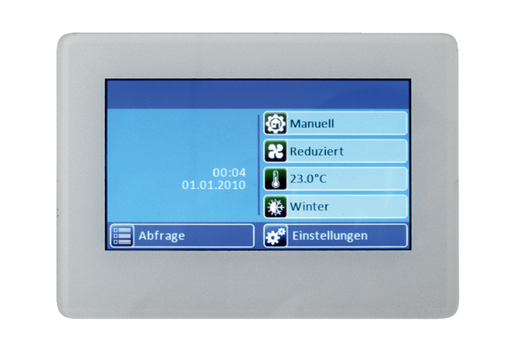Commande air ambiant RLS T1 WSUnité de conditionnement : 1 pièceGamme: K
Numéro de référence : 0157.0835Fabricant : MAICO

